**Tugas Praktek 4**

* Buatlah 3 diagram susunan langkah langkah dalam bentuk diagram alir

**> diagram 1**

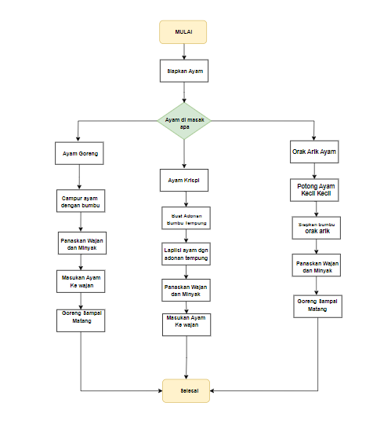

**> Diagram 2**

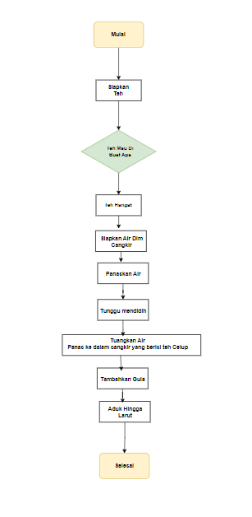

> Diagram 3

